Trường TH- THCS -THPT Trương Vĩnh Ký KIỂM TRA HK I NĂM HỌC 2022-2023
Ngày: 20/12/2022
Môn: TOÁN KHỐI: 8 THỜI GIAN: 90 phút

ĐỀ A
Bài 1:(2,0 điểm).Tính và rút gọn :
a)
b)
Bài 2: (1,5 điểm) .Phân tích các đa thức sau thành nhân tử :
a)
b)
Bài 3: (1,0 điểm) .Tìm giá trị của .
Bài 4: (1,5 điểm )
a) Rút gọn phân thức :
b) Thực hiện phép tính :

Bài 5: (0,5 điểm ) .Chào mừng ngày nhà giáo Việt Nam 20/11, trường của Vinh tổ chức cho các học sinh nam khối 8 thi đấu bóng đá . Các đội thi đấu theo thể thức vòng tròn một lượt . Tổng số trận các bạn đã thi đấu được tính bằng biểu thức ( T là tổng số trận đấu , x là số đội tham gia) . Em hãy tính xem tổng số trận đấu là bao nhiêu trận nếu có 8 đội đã tham gia thi đấu.

Bài 6:(1 điểm). ( Học sinh vẽ lại hình khi làm bài)
Ông Hùng có một khu vườn, trong đó có miếng đất dạng hình vuông tại A như hình bên. Do có một cái ao ở giữa nên ông Hùng không thể đo khoảng cách từ A đến B, bạn Duy – cháu của ông Hùng đang học lớp 8 đã vận dụng kiến thức về hình học để giúp ông Hùng đo được khoảng cách này như sau: bạn Duy lấy trung điểm M của cạnh BC và đo khoảng cách AC = 48 m, AM = 30 m.
a) Hỏi bạn Duy đã tính như thế nào để có được khoảng cách AB?

b) Ông Hùng muốn trồng rau trên phần đất được giới hạn bởi , theo em bạn Duy tiếp tục giúp ông Hùng tính diện tích như thế nào?

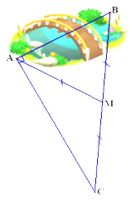

Bài 7:(2,5 điểm) .Cho vuông tại () có là đường cao. Kẻ HD AB (D AB) , HE AC (E AC) .
a) Chứng minh: Tứ giác là hình chữ nhật.
b) Lấy điểm F đối xứng với A qua E, lấy điểm G đối xứng với H qua E. Chứng minh: tứ giác AHFG là hình thoi.
c) Vẽ AM vuông góc HF tại M. Chứng minh: DM ME.
______________HẾT_____________

ĐÁP ÁN ĐỀ A

Bài 1 ( 2đ ) Tính và rút gọn :
 | 0,25đ-0,25 đ  0,5đ |  | 0,25đ-0,25đ  0,5đ
Bài 2: (1,5đ) Phân tích các đa thức sau thành nhân tử :
 | 0,25 đ-0,5đ |  | 0,25 đ  0,25 đ-0,25đ
Bài 3: Tìm x( 1đ)
0,25 đ
0,25đ

0,25đ
0,25 đ
Bài 4: ( 1,5đ )
a)  =  = | 0,5đ  0,25đ |  | 0,25đ  0,25đ  0,25đ
Bài 5: ( 0,5đ )
Thay vào biểu thức ,ta được:  Vậy : Tổng số trận đấu là 28 trận |  |  | 0,25đ  0,25đ
Bài 5 ( 1đ )

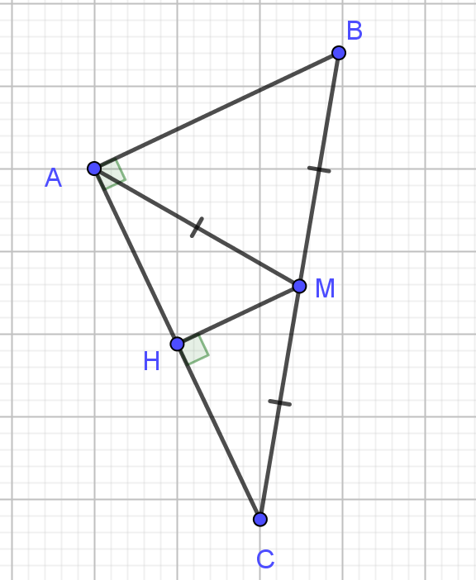

a) ( 0,5đ )  Xét vuông tại A có đường trung tuyến AM  (m) | 0,25 đ  0,25 đ | b) ( 0,5đ )  Kẻ tại H  //  (cùng vuông góc với AC)  Xét ta có  là trung điểm của (gt)  và //  là trung điểm của  là đường trung bình của  (m)  (m²) | 0,25đ  0,25đ
Bài 7 ( 2,5đ )

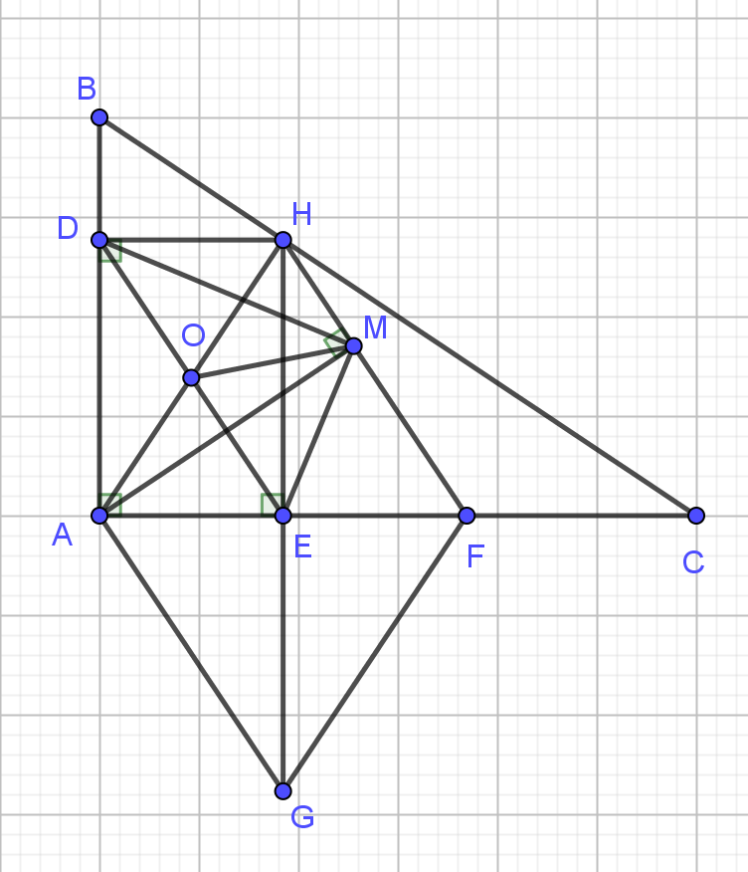

a) ( 1đ )  Chứng minh: tứ giác là hình chữ nhật.  Xét tứ giác , ta có  tứ giác là hình chữ nhật | 0,75 đ  0,25 đ | b) ( 1đ )  Chứng minh: tứ giác AHFG là hình thoi.  Xét tứ giác AHFG, ta có  E là trung điểm của AF  E là trung điểm của HG  tứ giác AHFG là hình bình hành  mà AF HG  nên tứ giác AHFG là hình thoi | 0,25đ  0,25đ  0,25đ  0,25đ
c) ( 0,5đ )  Chứng minh: DM ME  Gọi O là giao điểm của AH và DE O là trung điểm của AH và DE  Xét vuông tại M có đường trung tuyến MO  Xét có đường trung tuyến  vuông tại M  DM ME |  |  | 0,25đ  0,25đ

Chú ý : Học sinh làm bài cách khác đúng , được điểm nguyên câu đó.
Trường TH- THCS -THPT Trương Vĩnh Ký KIỂM TRA HK I NĂM HỌC 2022-2023
Ngày: 20/12/2022
Môn: TOÁN KHỐI: 8 THỜI GIAN: 90 phút

ĐỀ B

Bài 1:(2 điểm) .Tính và rút gọn :
a)
b)
Bài 2: (1,5 điểm). Phân tích các đa thức sau thành nhân tử :
a)
b)
Bài 3: (1 điểm).Tìm giá trị của .
Bài 4: (1,5 điểm )
a) Rút gọn phân thức :
b) Thực hiện phép tính :

Bài 5: (0,5 điểm ) Chào mừng ngày nhà giáo Việt Nam 20/11, trường của Vinh tổ chức cho các học sinh nam khối 8 thi đấu bóng đá . Các đội thi đấu theo thể thức vòng tròn một lượt . Tổng số trận các bạn đã thi đấu được tính bằng biểu thức ( T là tổng số trận đấu , x là số đội tham gia) . Em hãy tính xem tổng số trận đấu là bao nhiêu trận nếu có 5 đội đã tham gia thi đấu.

Bài 6:(1 điểm) ( Học sinh vẽ lại hình khi làm bài)
Ông Hùng có một khu vườn, trong đó có miếng đất dạng hình vuông tại A như hình bên. Do có một cái ao ở giữa nên ông Hùng không thể đo khoảng cách từ A đến B, bạn An – cháu của ông Hùng đang học lớp 8 đã vận dụng kiến thức về hình học để giúp ông Hùng đo được khoảng cách này như sau: bạn An lấy trung điểm M của cạnh BC và đo khoảng cách AC = 40 m, AM = 25 m.
a) Hỏi bạn An đã tính như thế nào để có được khoảng cách AB?

b) Ông Hùng muốn trồng rau trên phần đất được giới hạn bởi , theo em bạn An tiếp tục giúp ông Hùng tính diện tích như thế nào?

Bài 7:(2,5 điểm) .Cho vuông tại () có là đường cao. Kẻ HD AB (D AB) , HE AC (E AC) .
a) Chứng minh: Tứ giác là hình chữ nhật.
b) Lấy điểm F đối xứng với A qua E, lấy điểm G đối xứng với H qua E. Chứng minh: tứ giác AHFG là hình thoi.
c) Vẽ AM vuông góc HF tại M. Chứng minh: DM ME.
______________HẾT_____________

ĐÁP ÁN ĐỀ B
Bài 1 ( 2đ ) Tính và rút gọn :
 | 0,25đ-0,25đ  0,5đ |  | 0,25đ-0,25đ  0,5đ
Bài 2: (1,5đ) Phân tích các đa thức sau thành nhân tử :
 | 0,25 đ-0,5đ |  | 0,25 đ  0,25 đ-0,25đ
Bài 3: Tìm x( 1đ)
0,25 đ

0,25đ

0,25đ
0,25 đ
Bài 4: ( 1,5đ )
a)  =  = | 0,5đ  0,25đ |  | 0,25đ  0,25đ  0,25đ
Bài 5: ( 0,5đ )
Thay vào biểu thức ,ta được:  Vậy : Tổng số trận đấu là 20 trận |  |  | 0,25đ  0,25đ
Bài 5 ( 1đ )

a) ( 0,5đ )  a/ Xét vuông tại A có đường trung tuyến AM  (m) | 0,25 đ  0,25 đ | b) ( 0,5đ )  Kẻ tại H //  Xét ta có  là trung điểm của (gt)  và //  là trung điểm của  là đường trung bình của  (m)  (m²) | 0,25đ  0,25đ
Bài 7 ( 2,5đ )

a) ( 1đ )  Chứng minh: tứ giác là hình chữ nhật.  Xét tứ giác , ta có  Tứ giác là hình chữ nhật | 0,75 đ  0,25 đ | b) ( 1đ )  Chứng minh: tứ giác AHFG là hình thoi.  Xét tứ giác AHFG, ta có  E là trung điểm của AF  E là trung điểm của HG  Tứ giác AHFG là hình bình hành  mà AF HG  nên tứ giác AHFG là hình thoi | 0,5đ  0,25đ  0,25đ
c) ( 0,5đ )  Chứng minh: DM ME  Gọi O là giao điểm của AH và DE O là trung điểm của AH và DE  Xét vuông tại M có đường trung tuyến MO  Xét có đường trung tuyến  vuông tại M  DM ME |  |  | 0,25đ  0,25đ

TRƯỜNG TH – THCS – THPT  TRƯƠNG VĨNH KÝ  TỔ TOÁN  ------ | NỘI DUNG ÔN TẬP VÀ CẤU TRÚC ĐỀ CUỐI HKI  Đợt ngày 19/12/2022 – Năm học: 2022 – 2023  Môn: Toán – Khối: 8  Thời gian: 90 phút (Không kể thời gian phát đề).

I. NỘI DUNG ÔN TẬP:
Từ đầu học kỳ 1 đến hết ngày 10/12/22
II. CẤU TRÚC ĐỀ:
- Hình thức: Tự luận 100%
- Số lượng câu hỏi: 13 câu tự luận
- Nội dung:
A. ĐẠI SỐ: 7 câu (6,5 điểm)
B. HÌNH HỌC: 6 câu (3,5 điểm )
- Mức độ:
+ Nhận biết: 3,5 điểm (4 câu)
+ Thông hiểu: 3,5 điểm (4 câu)
+ Vận dụng: 2 điểm (3 câu)
+ Vận dụng cao: 1 điểm (2 câu)
KHUNG MA TRẬN ĐỀ KIỂM TRA CUỐI HỌC KÌ 1 (22-23) MÔN TOÁN LỚP 8
STT | Chủ đề | Nội dung/Đơn vị kiến thức | Mức độ đánh giá |  |  |  |  |  |  |  | Tổng % điểm
STT | Chủ đề | Nội dung/Đơn vị kiến thức | Nhận biết |  | Thông hiểu |  | Vận dụng |  | Vận dụng cao |  | Tổng % điểm
STT | Chủ đề | Nội dung/Đơn vị kiến thức | TNKQ | TL | TNKQ | TL | TNKQ | TL | TNKQ | TL | Tổng % điểm
1 | PHÉP NHÂN VÀ PHÉP CHIA CÁC ĐA THỨC | -Nhân đơn thức với đa thức – Nhân đa thức với đa thức. |  | 1c  1đ |  |  |  |  |  |  | 5c  4,5đ
1 | PHÉP NHÂN VÀ PHÉP CHIA CÁC ĐA THỨC | -Thực hiện được phép nhân đa thức, các hằng đẳng thức: Thu gọn |  | 1c  1đ |  |  |  |  |  |  | 5c  4,5đ
1 | PHÉP NHÂN VÀ PHÉP CHIA CÁC ĐA THỨC | -Phân tích đa thức thành nhân tử bằng phương pháp đặt nhân tử chung. |  | 1c  0,75đ |  |  |  |  |  |  | 5c  4,5đ
1 | PHÉP NHÂN VÀ PHÉP CHIA CÁC ĐA THỨC | - Phân tích đa thức thành nhân tử bằng phương pháp nhóm hạng tử, hằng đẳng thức ,phối hợp nhiều phương pháp . |  |  |  | 1c  0,75đ |  |  |  |  | 5c  4,5đ
1 | PHÉP NHÂN VÀ PHÉP CHIA CÁC ĐA THỨC | Phân tích đa thức thành nhân tử để :Tìm x |  |  |  |  |  | 1c  1đ |  |  | 5c  4,5đ
2 | PHÂN THỨC ĐẠI SỐ | Rút gọn phân thức ;cộng , trừ ,nhân,chia phân thức .  Vận dụng tính giá trị của phân thức để giải quyết bài toán thực tế. |  | 1c  0,75đ |  | 1c  0,75đ |  | 1c  0.5đ |  |  | 3c  2đ
3 | TỨ GIÁC | - Nhận biết được các tứ giác đã học : hình thang , hình bình hành , hình chữ nhật,…. |  |  |  | 2c  2đ |  |  |  |  | 4c  3đ
3 | TỨ GIÁC | Vận dụng đường trung bình của tam giác, hình thang , Tính chất đường trung tuyến tam giác vuông, định lý Pytago để chứng minh hoặc giải quyết bài toán thực tế . |  |  |  |  |  | 1c  0,5đ |  | 1c  0,5 | 4c  3đ
4 | ĐA GIÁC- DIỆN TÍCH ĐA GIÁC | Vận dụng :  -Diện tích hình chữ nhật  -Diên tích tam giác.  -Diện tích hình thang  để giải quyết bài toán thực tế. |  |  |  |  |  |  |  | 1c  0,5đ | 1c  0,5đ
Tổng: Số câu  Điểm |  |  |  | 4c  3,5đ |  | 4c  3,5đ |  | 3c  2đ |  | 2c  1đ | 13c  10đ
Tỉ lệ % |  |  | 35% |  | 35% |  | 20% |  | 10% |  | 100%
Tỉ lệ chung |  |  | 70% |  |  |  | 30% |  |  |  | 100%

Mô phỏng đề thi
Bài 1: Tính và rút gọn (2 đ)
a )1 đ -NB
b)1đ - NB
Bài 2: Phân tích đa thức thành nhân tử (1,5 đ)
a )0,75 đ-NB
b)0,75 đ-TH
Bài 3: Tìm x (1 đ)-VD
Bài 4: (1,5đ )
a) Rút gọn phân thức (0,75đ)-NB
b) Thực hiện phép tính (0,75 đ)-TH
Bài 5:Toán thực tế (0,5 đ)-VD
Bài 6: (1đ )Toán thực tế
a) 0,5đ-VD
b) 0,5 đ-VDC

Bài 7:( 2,5 đ)Cho tam giác vuông
a )1 đ-TH
b)1 đ-TH
c)0,5 đ-VDC

